Циклограмма игровой деятельности воспитанников ДОУ

Методическая разработка

Выполнила:
Воспитатель высшей категории
Иванова В.В.

Введение…………………………………………………………………………….3
Раздел I Теория и практика игровой деятельности
  - Ведущие учёные в области игры и игровых технологий……………………7
  - Классификация игр. Условия для реализации детских игр…………………..11
Раздел II Методическое сопровождение игровой деятельности
2.1 Модель научно- методического сопровождения игровой деятельности педагога ДОУ………………………………………………………………………….22
2.2 Организации развивающей предметно-пространственной среды для развития игровой деятельности с учётом ФГОС………………………………………………23
2.3. Методические рекомендации к подбору игрового оборудования для детей...26

Заключение……………………………………………………………………………31

Список литературы………………………………………………………………….33

Приложение………………………………………………………………………….34

Введение
«Игра - это огромное светлое окно,
через которое в духовный мир ребёнка вливается живительный поток представлений, понятий об окружающем мире»
(В.А.Сухомлинский )
Социально-экономические перемены общественной жизни нашей страны вносят определенные изменения в Российскую систему дошкольного образования. По своему предназначению она становится сегодня многофункциональной. В соответствии с Законом Российской Федерации «Об образовании», Минобрнауки России устанавливает федеральные государственные требования к структуре основной общеобразовательной программы дошкольного образования и условиям ее реализации (ст11; 84). Для того чтобы, обеспечить каждому ребенку равные стартовые возможности для успешного обучения в школе, необходимо стандартизировать содержание дошкольного образования. Большое внимание уделяется игре, которая является ведущим видом деятельности ребёнка- дошкольника, так как она удовлетворяет все его основные потребности: в общении, фантазии, познании окружающего мира, активности, движении, взаимодействии со сверстниками, самостоятельности.
В условиях реализации ФГОС говориться об исключение из образовательного процесса учебной деятельности, как не соответствующей закономерностям развития ребенка на этапе дошкольного детства. В новом документе, указывается на то, что обучение детей производится в игре, т. к. игра составляет основное содержание жизни ребенка дошкольного возраста и является его деятельностью. Она активизирует ум и волю ребенка, глубоко затрагивает его чувства, повышает жизнедеятельность организма, способствует физическому развитию. Игра нужна, чтобы ребенок рос здоровым, жизнерадостным и крепким. Игра представляет собой особую деятельность, которая расцветает в детские годы и сопровождает человека на протяжении всей его жизни.
При правильной организации, игра создает условия для развития физических, интеллектуальных и личностных качеств ребенка, формированию предпосылок учебной деятельности и обеспечение социальной успешности дошкольника. Три взаимосвязанные линии развития ребенка: чувствовать-познавать-творить гармонично, вписываются в естественную среду ребенка – игру, которая для него одновременно является и развлечением, и способом познания мира людей, предметов, природы, а также сферой приложения своей фантазии.
В игре ребенок развивается как личность, у него формируются те стороны психики, от которых впоследствии будет зависеть успешность его социальной практики. В игре создается базис для новой ведущей деятельности – учебной. Поэтому важнейшей задачей педагогической практики является оптимизация и организация в ДОУ специального пространства для активизации, расширения и обогащения игровой деятельности дошкольника.
Право играть зафиксировано и в 31 статье Конвенции о правах ребенка.
Главная особенность организации образовательной деятельности в ДОУ на современном этапе - это уход от учебной деятельности (занятий), повышение статуса игры, как основного вида деятельности детей дошкольного возраста; включение в процесс эффективных форм работы с детьми: ИКТ, проектной деятельности, игровых, проблемно -обучающих ситуаций в рамках интеграции образовательных областей.
Являясь участником игры, взрослый, в зависимости от создавшейся ситуации, всегда имеет возможность уточнить желания детей, их индивидуальные склонности, показать различные способы организации игры, решить спорные вопросы.
Косвенное руководство игрой особенно плодотворно в работе с детьми дошкольного возраста. Свои суждения в процессе игры с детьми педагог выражает исключительно в форме советов, не требуя жесткого подчинения.
Игра - один из тех видов детской деятельности, которой используется взрослыми в целях воспитания дошкольников, обучая их различным действиям с предметами, способам и средствам общения. В игре ребёнок развивается как личность, у него формируется те стороны психики, от которых в последствие будут зависеть успешность его учебной и трудовой деятельности, его отношения с людьми. Доказано, что в игре дети получают первый опыт коллективного мышления. Однако известно, что умение играть возникает не путем автоматического переноса в игру усвоенного в повседневной жизни. Воспитательные возможности игры наиболее полно реализуются при умелом педагогическом руководстве, которое обеспечивает необходимый уровень развития игровой деятельности. Игра динамична там, где руководство направлено на поэтапное её формирование, с учётом тех факторов, которые обеспечивают своевременное развитие игровой деятельности на всех возрастных ступенях.
В связи с этим определена тема исследования: «Составление циклограммы игровой деятельности воспитанников ДОУ»
Объект исследования: система управления детскими играми в предметно-игровой среде ДОУ.
Предмет исследования: классификация детских игр.
Цель исследования: теоретически выявить классификацию игр и составить циклограмму игровой деятельности для воспитанников детского сада.
Изучение психолого-педагогической литературы по теме исследования позволило выдвинуть следующую гипотезу: предполагается, что руководство детскими играми в предметно-игровой среде ДОУ будет осуществляться более успешно при следующих условиях:
систематичное использование всех видов игр, согласно их классификации, участие взрослого как партнера в детской деятельности, втягивание детей в совместную игру с целью формирования у них разных по сложности соответствующих возрасту игровые умения (начала ролевого поведения и умения творчески развертывать сюжеты, активизировать межвозрастное общение и взаимодействие. В соответствии с целью и гипотезой исследования были определены следующие задачи:
1. Проанализировать психолого-педагогическую литературу по проблеме исследования.
2. Рассмотреть классификацию игр в ДОУ.
3. Разработать циклограмму игровой деятельности в ДОУ.
Для решения поставленных задач и проверки гипотезы были использованы следующие методы исследования: качественный анализ психолого-педагогической литературы по проблеме исследования. Практическая значимость работы состоит в разработке классификации игр и методического сопровождения к их проведению, которая поможет педагогу включать их в планирование с учётом возраста детей и в соответствии с требованиями ФГОС.

Раздел I Теория и практика игровой деятельности
  - Ведущие учёные в области игры и игровых технологий.
В трудах современных исследователей указывается на неотвратимость изменений позиции игры в условиях нынешнего социума. ФГОС особо выделяет игру как основную форму работы с детьми дошкольного возраста и как ведущий вид деятельности. Такое положение игры определяется не количеством времени, которое ребенок ей посвящает, а тем, что: она удовлетворяет его основные потребности; в недрах игры зарождаются и развиваются другие виды деятельности; игра в наибольшей степени способствует психическому развитию ребенка.
В настоящее время огромный интерес для педагогов представляют игровые технологии. Не раз возникала попытка научной классификации игры и определение ее каким-нибудь одним исчерпывающим понятием, но к настоящему моменту научно определены всего лишь связи между игрой и человеческой культурой, выяснено значение, которое оказывает игра на развитие личности ребенка и взрослого, выявлена биологическая природа игры и ее обусловленность психологическими и социальными факторами. Несомненно, и в отечественной, и в мировой педагогической практике накоплен багаж, который может быть использован. Это и игровые технологии, которые имеют огромный потенциал с точки зрения приоритетной образовательной задачи: формирования субъектной позиции ребёнка в отношении собственной деятельности, общения и самого себя. Игра как одно из древнейших педагогических средств обучения и воспитания переживает в настоящее время период своеобразного расцвета. Чем же вызвано возрастание интереса к игре в настоящее время? С одной стороны, развитием педагогической теории и практики, с другой стороны, обусловлено социальными и экономическими потребностями формирования разносторонне активной личности. Значение игровой технологии невозможно исчерпать и оценить развлекательно-рекреативными возможностями. В том и состоит ее феномен, что являясь развлечением, отдыхом, она способна перерасти в творчество, в терапию, в модель типа человеческих отношений и проявлений в труде, воспитании. Понятие «игровые технологии» включает достаточно обширную группу приемов организации процесса воспитания в форме различных игр. Игровые технологии занимают важное место в работе с детьми дошкольного возраста, так как не только способствуют воспитанию познавательных интересов и активизации деятельности воспитанников, но и выполняют ряд других функций: 1)правильно организованная с учётом специфики материала игра тренирует память, помогает выработать речевые умения и навыки; 2)игра стимулирует умственную деятельность учащихся, развивает внимание и познавательный интерес;
3) игра - один из приёмов преодоления пассивности детей.
Основу современной классификации детских игр, заложил П. Ф. Лесгафт. Он создал систему подвижных игр, показал психологическое отличие игр с правилами от имитационных, раскрыл воспитательное значение правил игры. "Первые шаги ребенка бывают всегда имитационными, он повторяет то, что сам подмечает в окружающей среде, и разнообразит эти занятия по степени своей впечатлительности" (Лесгафт П. Ф., 1952)
Одним из первых обратил внимание на феномен игры Ф. Шиллер. Он рассматривал игру как один из действенных факторов мировоззрения человека. Шиллер считал, что человек в игре и посредством игры творит себя и мир, в котором живет, что человеком можно стать только играя. Г. Спенсер особое внимание обращал на упражняющую функцию игры.
На значение игры как источника культуры обратил внимание нидерландский историк культуры Й. Хейзинга. По его мнению, человеческая культура возникает и развертывается в игре и как игра [1]. Наибольший вклад в научное понимание и толкование Г. Х. Гадамер, Ж. -П. Сартр, З. Фрейд. В отечественной науке теорию игры в аспекте выяснения ее социальной природы, внутренней структуры и значения для психического развития ребенка разрабатывали И. Е. Берлянд, Л. С. Выгодский, Н. Я. Михайленко, А. Н. Леонтьев, Д. Б. Эльконин и др. Педагогику игры, место игры в педагогическом процессе, строение игровой деятельности руководство игрой разрабатывали Н. А. Аникеева, Н. Н. Богомолова, В. Д. Пономарев, С. А. Смирнов, С. А. Шмаков и др. Лесгафт писал, что ребенок является зеркалом среды, он с помощью игр усваивает все привычки и обычаи своей среды, воспринимая все, что чаще видит и узнает от окружающих его лиц.
Довольно интересно понятие игры охарактеризовал А. Н. Леонтьев, а именно как свободу личности в воображении, «иллюзорная реализация нереализуемых интересов».Наиболее полное определение представлено у В. С. Кукушина. Он считает, что игра – это вид деятельности в условиях ситуаций, направленных на воссоздание и усвоение общественного опыта, в котором складываются и совершенствуется самоуправление поведением.
Д. Б. Эльконин, анализируя феномен игры, приходит к выводу, что игра – это такая деятельность, в которой воссоздаются социальные отношения между людьми вне условий непосредственно утилитарной деятельности. По мнению Д. Б. Эльконина, главными структурными единицами игры можно считать:
• роли, которые берут на себя играющие;
• сюжет, отношения, которые передаются в игре и копируются из жизни взрослых, воспроизводятся играющими;
• правила игры, которым играющие подчиняются.
В структуру игры как процесса входят роли, взятые на себя играющими; игровые действия как средство реализации этих ролей; замещение реальных предметов игровыми; реальные отношения между играющими; сюжет (содержание) – область действительности, условно воспроизводимая в игре.
К. Д. Ушинский подчеркивал значимость игры для детского развития: " В игре дитя живет и следы этой жизни глубже остаются в нем, чем следы действительной жизни, в которую он не мог еще войти по сложности ее явлений и интересов". В "игре уже зреющий человек пробуждает свои силы и самостоятельно распоряжается своими же созданиями" (Ушинский К. Д, 1982.) Многие исследователи игры (Ю. М. Лотман, С. Л. Рубинштейн, Д. Э. Эльконин и др.) выделяют такое ее главное свойство, как амбивалентность, т. е. игра предполагает реализацию одновременно реального и условного поведения, но при этом отмечается, что воображаемы только условия, в которые «человек играющий» себя мысленно ставит, чувства, которые он в этих воображаемых условиях испытывает - это подлинные чувства. Условность игровых отношений мобилизует и активизирует возможности личности, способствует реализации человеком своего творческого потенциала, побуждает его искать новые, еще неосвоенные способы решения игровых (жизненных) проблем, соблюдая предписываемые игровой ролью правила и нормы поведения и отношений.

  - Классификация игр. Условия для реализации детских игр
Игры различаются по содержанию, характерным особенностям, по тому, какое место они занимают в жизни детей, в их воспитании и обучении.
Сюжетно-ролевые игры создают сами дети при некотором руководстве воспитателя. Основой их является детская самодеятельность. Иногда такие игры называют творческими сюжетно-ролевыми, подчеркивая, что дети не просто копируют те или иные действия, а творчески их осмысливают и воспроизводят в создаваемых образах, игровых действиях.
Детские игры – явление неоднородное. Даже глаз непрофессионала заметит, насколько разнообразны игры по своему содержанию, степени самостоятельности детей, формам организации, игровому материалу. В педагогике делались неоднократные попытки изучить и описать каждый из видов игры с учетом его роли в развитии детей, дать классификацию игр. Это необходимо для углубленного изучения природы игры, особенностей каждого ее вида, а также для того, чтобы определить, каким образом можно влиять на детские игры, усиливая их развивающий эффект, педагогически грамотно используя в образовательной работе. В силу многообразия детских игр оказывается сложным определить исходные основания для их классификации. В каждой теории игры предлагаются разные критерии. Ф.Фребель, будучи первым среди педагогов, кто выдвинул положение об игре как особом средстве воспитания, в основу своей классификации положил принцип дифференцированного влияния игры на развитие ума (умственные игры), внешних органов чувств (сенсорные игры). Движений (моторные игры).
В отечественной дошкольной педагогике сложилась классификациядетских игр, основанная на степени самостоятельности и творчества детей в играх. Первоначально к классификации детских игр по такому принципу подошел П.Ф.Лесгафт, позже его идеи развила Н.К.Крупская. П.Лесгафт разделил детские игры на две группы: имитационные (подражательные) и подвижные (игры с правилами). Н.Крупская разделила детские игры по тому же принципу, но назвала немного иначе: творческие (игры, придуманные самими детьми) и игры с правилами (игры, придуманные взрослыми). Такое название сохранилось и в традиционной отечественной дошкольной педагогике. В последние годы проблема классификации детских игр вновь стала привлекать пристальное внимание ученых.Новая классификация детских игр, разработанная С.Л.Новоселовой, представлена в программе «Истоки». В ее основе лежит представление о том, по чьей инициативе возникают игры.
Выделены три класса игр:
1). Игры, возникающие по инициативе ребенка, - САМОСТОЯТЕЛЬНЫЕ игры:
- игра-экспериментирование;
- самостоятельные сюжетные игры (сюжетно-отобразительные, сюжетно-ролевые, режиссерские, театрализованные);
2). Игры, возникающие по инициативе взрослого, который внедряет их с образовательными целями:
- игры обучающие (дидактические, сюжетно-дидактические, подвижные);
- досуговые игры (игры-забавы, игры-развлечения, интеллектуальные, празднично-карнавальные, театрально-постановочные);
3). Игры, идущие от исторически сложившихся традиций этноса (народные), которые могут возникать по инициативе как взрослого, так и самих детей (традиционные или народные).
К творческим играм относятся игры,
в которых ребенок проявляет свою выдумку, инициативу, самостоятельность. Творческие проявления детей в играх разнообразны: от придумывания сюжета и содержания игры, поиска путей реализации замысладо перевоплощения в ролях. В зависимости от характера творчества детей, от игрового материала творческие игры делятся на:
- режиссерские,
- сюжетно-ролевые,
- театрализованные
- игры со строительным материалом.
Режиссерские игры– разновидность творческих игр. В них, как и во всех творческих играх, есть мнимая (воображаемая) ситуация. Ребенок проявляет творчество и фантазию, придумывая содержание игры, определяя ее участников (роли, которые исполняют игрушки, предметы).Предметы при этом используются не только в своем непосредственном значении, но и в переносном (диванная подушка – бегемот, пояс – змея…). Само название – режиссерские – указывает на ее сходство с деятельностью режиссера спектакля, фильма. Ребенок сам создает сюжет и развивает его в зависимости от того, как понимает отображаемое событие. В основе сюжета игры лежит непосредственный опыт ребенка: он отображает событие, участником которого был сам. Либо сюжетом игры становится содержание просмотренного мультфильма, прочитанной ему книги. Сюжет режиссерской игры – это цепочка действий нескольких персонажей (кукла поет в микрофон, другая –аккомпанирует, потом обе кланяются…). Главный компонент режиссерской игры – РЕЧЬ ребенка. Ребенок играет, действуя за персонажей, говоря за каждого (часто разными голосами) или объясняя все происходящее. Часто его речь звучит как «дикторский текст за экраном». В режиссерской игре ребенок использует разнообразные речевые выразительные средства для создания образа каждого персонажа, меняя интонации, громкость, темп, ритм речи, ее эмоциональную окрашенность. При этом в игре часто используется много персонажей.
Особенность режиссерской игры в том, что партнерами ребенка являются неодушевленные предметы,которые не имеют своих желаний, интересов, претензий. Такое игровое общение для маленького ребенка легче, чем общение со сверстниками, в котором необходимо учитывать позицию и настроение партнеров, искать с ними общий язык. Ребенок в режиссерской игре исподволь готовится к общению со сверстниками, овладевая умением «видеть» картину игры, планировать ее, исходя из своего замысла, выполняя игровые действия. Происходит то, что особенно ценил в детских играх К.Д.Ушинский: ребенок учится распоряжаться своими силами. В жизни ребенка режиссерская игра возникает раньше, чем сюжетно-ролевая. Она возникает как индивидуальная деятельность и остается такой в раннем и младшем дошкольном возрасте. В среднем и особенно в старшем возрасте этот вид игр претерпевает качественные изменения. Прежде всего, меняется содержание, возникают совместные режиссерские игры (объединяя 2-3 детей), появляются новые персонажи, возрастает их число. Содержание игр становится более динамичным, преобладает собственное творчество. При этом в ней возникает ярко выраженный сюжетно-ролевый характер. Таким образом, режиссерские игры создают предпосылки для возникновения сюжетно-ролевой игры.
Главные условия для развития режиссерских игр:
- - создание детям индивидуального пространства, обеспечение места и времени для игр;
- - подбор игрового материала;
- - опосредованное руководство игрой ребенка.
Сюжетно – ролевые игры являются ведущей формой социализации ребенка. Основа сюжетно-ролевой игры – мнимая (воображаемая ) ситуация, которая заключается в том, что ребенок берет на себя роль взрослого и выполняет ее в созданной им самим игровой обстановке. Ее характерная черта – самостоятельность детей в игре. Дети сами выбирают тему игры, определяют линии ее развития, решают, как станут раскрывать роли, где развернут игру и т.п. Каждый свободен в выборе средств воплощения образа. При этом нет ничего невозможного: сев в кресло(«ракету»), можно очутиться на Луне и т.д. Такая свобода в реализации замысла игры и полет фантазии позволяют ребенку самостоятельно включаться в те сферы человеческой деятельности, которые в реальной жизни еще ему недоступны. Объединяясь в игре, дети по своей воле выбирают партнеров, сами устанавливают правила, следят за их выполнением, регулируют взаимоотношения.
Но самое главное – в игре ребенок воплощает свой взгляд, свои представления, свое отношение к тому событию, которое разыгрывает. К.Д.Ушинский указывал:»…в игре же дитя – зреющий человек, пробует свои силы и самостоятельно распоряжается своими же созданиями».
Структурные компоненты сюжетно-ролевой игры:
- сюжет – та сфера действительности, которая воспроизводится детьми. При этом игровые действия ребенка (готовит обед, лечит больного) – одно из основных средств реализации сюжета. Сюжеты разнообразны и условно делятся на бытовые, производственные(отражающие профессиональный труд людей), общественные(отражающие события окружающей жизни: полет в космос, война), фантастические.
- содержание игры – это то, что воспроизводится ребенком в качестве центрального и характерного момента деятельности и отношений между взрослыми в быту, труде… В зависимости от глубины представлений ребенка о деятельности взрослых меняется и содержание игры.
- роль.
1 младшая группа: основа игры – действия (покормил куклу, уложил спать, а забыл – и не накормил). У ребенка только начинают развиваться мышление и речь, ограничен опыт. Поэтому он первоначально «схватывает» в реальной жизни только внешнюю сторону деятельности (с чем человек действует: «человек – предмет»). При этоминтерес к действиям преобладает, а цель игры ускользает от ребенка.
2 младшая группа: игры детей становятся более содержательными(т.к. расширяется представление об окружающем мире, дети начинают комбинировать разные события. По мере понимания ребенком отношения человека к своей деятельности(заботливая мама), элементарного постижения общественного смысла труда, в играх начинают отражаться взаимоотношения людей (« человек – человек»), а сами предметы легко заменяются(кубик – кусок мыла) . В старшем возрасте только мысленно представляются(«Как будто мы поспали, а сейчас уже летим в ракете»).
Средняя группа: наблюдается целостность сюжета, взаимосвязанностьотражаемых событий; складывается интерес к определеннымсюжетам, дополняются сюжетные линии. Начинаются обобщение и усечение изображаемых в игре ситуаций, которые хорошо освоены им в реальной жизни и не вызывают особого интереса. Так, если малыши, играя в дом, долго едят, пьют, то дети5-го года жизни завершают обед, едва поднося ко рту ложку, илиограничиваются символическими действиями.
Старший дошкольный возраст: дети обдуманно подходят к выбору сюжета, планируют содержание, в играх появляются новые сюжеты(по фильмам, книгам, событиям жизни). Обобщаются игровые действия, игровые ситуации: помимо условных действий(сложил ладошки – «поспал»), активно используются речевые комментарии(«Как будто бы поспали и пошли в театр»).
-РОЛЬ – это средство реализации сюжета и главный компонент сюжетно-ролевой игры(появляется на границе раннего и дошкольного возраста – уже на 3-м г.ж.). На протяжении дошкольного детства развитие роли происходит от исполнения ролевых действий к ролям-образам. В младшем дошкольном возрасте преобладают бытовые действия(варить, купать). Затем появляются ролевые обозначения, связанные с действиями(я – мама). Это так называемый»изобразительный» период игры. Игровые действия постепенно дополняются словесным обозначением роли(«Ваня поехал на машине»).
В среднем возрасте выполнение роли становится значимым мотивом игровой деятельности. У ребенка появляется желание не просто играть, а выполнять ту или иную роль. Смысл игры для детей теперь заключается в отношениях между персонажами. В старшем дошкольном возрасте смысл игры заключается в типичных отношениях лица, роль которого выполняет ребенок, с другими лицами, которые выполняют другие дети. В играх появляются ролевые диалоги, с помощью которых выражаются отношения между персонажами, устанавливается игровое взаимодействие.
Основной принцип игры – « все может быть всем». Три условия для развития сюжетно – ролевой игры:
- знакомство с окружающим миром(знания),
- знакомство с деятельностью людей и их отношениями,
- умелое педагогическое руководство детскими играми.
Наличие у ребенка знаний об окружающем мире – важное условие игры. Чтобы осуществить игровой замысел, дети должны располагать достовернымисведениями о реальных действиях взрослых с предметами, об их отношениях. Через игру ребенок познает мир, готовится к взрослой жизни. Одновременно игра являетсяосновой развития ребенка. Игровыеобразы ребенок создает творчески, сознательно. Он не просто воспроизводит жизнь, слепо копируя ее. В изображение разнообразных ситуаций, героевон вносит много элементов творчества, комбинируя впечатления жизни с содержанием сказок, рассказов, добавляя свою выдумку, что свидетельствует об активности воображения. В процессе творчества ребенок осваивает социальные роли.
Театрализованные игры.
Театрализованные игры – разыгрывание в особах определенного литературного произведения и отображение с помощью выразительных способов (интонации, мимики, жестов) конкретных образов.
Игра драматизация – особенный вид деятельности детей дошкольного возраста. Чаще всего основой игр - драматизаций являются сказки. В сказках образы героев очерчены наиболее ярко, они привлекают детей динамичностью и ясной мотивированностью поступков, действия чётко сменяют одно другое и дошкольники охотно воспроизводят их. Легко драматизируются любимые детьми народные сказки "Репка", "Колобок", "Теремок", "Три медведя" и др. В играх драматизациях используются и стихотворения с диалогами, благодаря которым создаётся возможность воспроизводить содержание по ролям.
С помощью игр - драматизаций дети лучше усваивают идейное содержание произведения, логику и последовательность событий, их развитие и причинную обусловленность.
Строительно – конструктивные игры
в которых дети отображают окружающий предметный мир, самостоятельно возводят сооружения и оберегают их.
Разновидности строительных материалов. Строительная игра - это такая деятельность детей, основным содержанием которой является отражение окружающей жизни в разных постройках и связанных с ними действиях. Строительная игра в некоторой степени сходна с сюжетно-ролевой и рассматривается как её разновидность. У них один источник - окружающая жизнь. Дети в игре строят мосты, стадионы, железные дороги, театры, цирки и многое другое.
Игры с правилами –
особая группа игр, созданных народной или научной педагогикой для решения определенных задач обучения и развития детей. Это игры с готовым содержанием, с фиксированными правилами. Задачи обучения реализуются через игровые действия при выполнении какого-то задания. В зависимости от обучающей задачи игры с правилами делятся на две группы:
1. дидактические игры подразделяются
- по содержанию(математические, экологические, речевые и т.д.)
- по дидактическому материалу(игры с предметами, игрушками, настольно-печатные, словесные).
2. Подвижные игры классифицируются:
- по степени подвижности(малой, средней, большой подвижности),
- по преобладающим движениям (с прыжками, бегом и т.д.),
- по предметам, которые используются (с мячом, лентами, обручем и т.д.).
В играх с правилами ребенка привлекает игровой процесс, желание выполнять игровые действия, добиваться результата и выигрывать. Но этот игровой процесс опосредован какой-то задачей(не просто бегать, а убегать от лисы…). А это делает поведение ребенка произвольным, подчиненным игровым условиям в виде правил. По мнению А.Н.Леонтьева, овладеть правилами – значит овладеть своим поведением. То, что ребенокучится управлять своим поведением, определяет воспитательное значение этих игр, формирует чувство коллективизма (например, в эстафетах), развивает умение самостоятельно оценить свои действия, таким образом формируется стремление к самооценке и самосовершенствованию.

Развитие игровой деятельности дошкольника
Таблица 1

Компоненты игры Замысел игры. Постановка игровых целей и задач

2-3 года | 3-4 года |  | 4-5 лет | 5-7 лет
Дети обычно начинают играть, не задумываясь Выбор игры определяется попавшей на глаза игрушкой, подражанием другим детям. Цель возникает в процессе игры(приготовить кукле обед,поехать на машине). Дети начинают ставить цель сначала в строительных играх, а затем в играх с игрушками. В конце 3-го г.ж. дети начинают готовитьусловия для игр, обозначать замысел игры. Игровые замыслы начинают адресовываться группе детей. | Детисамостоятельно ставят игровые задачи для тех, с кем хотят играть, но не всегда могут понять друг друга,поэтому взрослый часто помогает словесно обозначить игровую задачу. |  | Воплощение замысла в игрепроисходит путем решения нескольких игровых задач. Усложняется способ решения. Как правило, дети сами договариваются перед началомигры. | Замыслы игр более устойчивые, но не статичные, а развивающиеся. Дети совместно обсуждают замысел игры, учитывают точку зрения партнера, достигают общего решения. Появляется длительная перспектива игры, что говорит о высоком уровне развития игрового творчества. Перед игрой дети намечают общий план, а во время игры включают в нее новые идеи и образы,т.е. плановость, согласованность  игры сочетается с импровизацией.
Компоненты игры Игровые действия, игровые предметы

К концу 3-го г.ж. дети выполняют действия с предметами-заместителями,сообщают другим предполагаемое содержание своих действий с ними. Они воспринимают воображаемую ситуацию.Играют с воображаемыми предметами, переходят к активной замене хорошо освоенных действий словом(«Куклы уже поели»). Им становится доступна условность игры(«Это по-нарошку»). В совместных играх они сначала выполняют одинаковые действия, затем функции играющих разделяются(один причесывает другого), к 3-м годам появляются подлинно коллективные игры. |  | Дети используют разные предметные способы воспроизведения действительности: хорошо владеют действиями с сюжетно-образными игрушками, начинают свободно применять в игре предметы-заместители, адаптируются к воображаемым предметным ситуациям, переходят на обозначение и замену предметов и действий словом. Во второй половине года придумывают разнообразные замещения, изменяют первоначальное игровое назначение предмета.Избирательноотносятся к предметам-заместителям,часто предлагают свой вариант сверстникам. Дети заменяют недостающие тематические игрушки другими предметами. | Дети самостоятельно выбирают предметы-заместители, совершенствуются способы действия с предметами. Хорошо освоены предметно-игровые действия, свободно играют с игрушками, предметами-заместителями, воображаемыми предметами, легко дают им словесные обозначения. | Игровое действие часто заменяется словом.Дети осуществляют игровое действие с предметами-заместителями, природным материалом,игрушками, собственными самоделками. Широко используют в игре подсобный материал. По ходу игры они подбирают или заменяют необходимые предметы.
Компоненты игры Правила игры

Детей привлекает само действие. Правила игры не выполняют функцию ее регулятора. |  | Правила регулируют последовательность действий. | Правила регулируют ролевые взаимоотношения. Дети выполняют правила в соответствии со взятой на себя ролью.Следят за выполнением правил игры другими детьми. |  | Дети осознают, что соблюдение правил является условием реализации роли.
Компоненты игры Содержание игры

Основное содержание игры действиес предметами. К концу 3-го г.ж, научившись действовать с предметами, дети переходят к отображению простейших взаимоотношений между персонажами. |  | Сюжетно-отобразительнаяигра переходит в сюжетно-ролевую. В игре дети отражают не только назначение предметов, но и взаимоотношения взрослых. | Содержанием становится отражение разнообразных взаимоотношений взрослых. Значение действий с предметами и орудиями отодвигается на второй план. | В игре дети создают модели разнообразных взаимоотношений между людьми.

Компоненты игры Сюжет игры

Сюжеты по преимуществу бытовые. Они не многочисленны, однообразны, неустойчивы. В конце 3-го г.ж. дети начинают объединять в игре 2-3 хорошо знакомых события, иногда включают в игру эпизоды из сказок. |  | Бытовые сюжетыпреобладают, но они уже менее статичны. Чаще дети используют в играх эпизоды из хорошо знакомых сказок. | Сюжеты развернуты и разнообразны. Появляются общественные сюжеты. В игре дети комбинируют эпизоды из сказоки реальной жизни. | Совершенствуется умение совместно строить и творчески развивать сюжеты игр. Длядетей характерно стремление узнать как можно больше о том, во что они играют. Эпизодыиз сказок, общественные сюжеты занимают значительное место в их играх, они смелее и разнообразнее комбинируют в играх знания, почерпнутыеиз наблюдений, книг, кинофильмов, рассказов взрослых.

Раздел II Методическое сопровождение игровой деятельности
2.1 Модель научно- методического сопровождения игровой деятельности педагога ДОУ.

Циклограмма игровой деятельности
Дни недели | утро | Прогулка  1-я половина дня | Вечер |  |  |  | Прогулка  2-я половина дня
Дни недели | утро | Прогулка  1-я половина дня | 1-я неделя | 2-я неделя | 3-я неделя | 4-я неделя | Прогулка  2-я половина дня
понедельник | Дидактическая игра на развитие  речи детей Дидактическая игра на развитие познавательных  психических процессов  Самостоятельные творческие игры детей (создание предметно-игровой среды) | Дидактическая игра природоведческого содержания  Дидактическая игра на тему ознакомления с окружающим  Самостоятельные подвижные игры детей | 1. перспективное планирование по организации сюжетно-ролевой игры |  |  |  | Игровые упражнения с элементами спортивных игр (хоккей, футбол)  Дид. игра 1-ой половины дня.  Самостоятельные творческие игры
понедельник |  |  | Чтение произведений.  Беседа.  Рассказ. | Наблюдение.  Рассматривание.  Целевая прогулка | Изготовление атрибутов, игрового оборудования, панно, предметов | Дидактическая игра на обогащение игрового опыта, обучение действию, диалогу
понедельник |  |  | 2. Самостоятельные сюжетно-ролевые игры по инициативе детей
вторник | Дидактическая игра на развитие  речи детей  Дидактическая игра на развитие познавательных  психических процессов  Самостоятельные театрализованные игры по инициативе детей  (создание предметно-игровой среды) | Дидактическая игра природоведческого содержания  Дидактическая игра на тему ознакомления с окружающим  Самостоятельные театрализованные игры по инициативе детей  Подвижные игры | 1. перспективное планирование по организации театрализованных игр |  |  |  | Игровые упражнения с элементами спортивных игр  (волейбол)  Дид. игра 1-ой половины дня.  Самостоятельные творческие игры Подвижные игры
вторник |  |  | Чтение, беседа | Работа над выразительностью речи и жестов | Изготовление атрибутов, костюмов | Показ театра
вторник |  |  | Самостоятельные театрализованные игры по инициативе детей
среда | Дидактическая игра на развитие  речи детей  Дидактическая игра на развитие познавательных  психических процессов  Самостоятельные строительно-конструктивные игры по инициативе детей | Дидактическая игра природоведческого содержания  Дидактическая игра на тему ознакомления с окружающим  Самостоятельные строительно-конструктивные игры по инициативе детей Подвижные игры | 1. Строительно-конструктивные игры |  |  |  | Игровые упражнения с элементами спортивных игр  Дид. игра 1-ой половины дня.  Самостоятельные творческие игры Подвижные игры
среда |  |  | Рассматривание иллюстраций, фотографий | Игры по образцу, схеме чертежу | Совместные постройки, обучение конструированию | Обыгрывание постройки
среда |  |  | 2.Самостоятельные строительно-конструктивные игры по инициативе детей

четверг | Дидактическая игра на развитие математических представлений  Дидактическая игра на развитие познавательных  психических процессов  Самостоятельные творческие игры | Дидактическая игра природоведческого содержания  Дидактическая игра на тему ознакомления с окружающим  Самостоятельные творческие игры | - развлечения по плану  - Самостоятельные творческие игры (с продолжением, без участия воспитателя) | Игровые упражнения с элементами спортивных игр  Дид. игра 1-ой половины дня.  Самостоятельные творческие игры Подвижные игры
пятница | Дидактическая игра на развитие  речи детей  Дидактическая игра на развитие познавательных  психических процессов  Самостоятельные творческие игры | Дидактическая игра природоведческого содержания  Дидактическая игра на тему ознакомления с окружающим  Самостоятельные творческие игры | - коллективный труд  - самообслуживание  - Хозяйственно-бытовой  - Ручной  - В природе | Игровые упражнения с элементами спортивных игр  Дид. игра 1-ой половины дня.  Самостоятельные творческие игры Подвижные игры

2.2 Организации развивающей предметно-пространственной среды для развития игровой деятельности с учётом ФГОС.
.
Предметно-игровая среда должна отвечать определенным требованиям:
- свобода достижения ребенком темы, сюжета игры, тех или иных игрушек
- места и времени игры
- размещение материалов должно быть функциональным,
а не витринным: ребенку должно быть удобно их взять, перенести с места на место
- созданная эстетическая среда вызывает у детей чувство радости,
эмоционально положительное отношение к детскому саду
- для зонирования пространства целесообразно использовать легкие переносные ширмы.
- избавляться от загромождения пространства малофункциональными и несочетаемыми друг с другом предметами;
- создать для ребенка три предметных пространства, отвечающих масштабам действий его рук (масштаб "глаз – рука"), роста и предметного мира взрослых;
- исходить из эргономических требований к жизнедеятельности: антропометрических, физиологических и психологических особенностей обитателя этой среды.
- безопасность предметно-пространственной среды предполагает соответствие всех ее элементов требованиям по обеспечению надежности и безопасности их использования.

2.3. Методические рекомендации к подбору игрового оборудования для детей.
Важным педагогическим условием, способствующим развитию ребенка, является подбор игрушек. Игрушка наталкивает малыша на тему игры, рождает игровые связи, жизненные ситуации, вызывает вопросы, размышления. Иногда простая коробка из-под обуви бывает ребенку важнее дорогостоящей машины. С ней можно действовать по-разному: возить строительный материал (например, кубики); превратить в кровать для больного мишки или коляску для его прогулки; использовать как чемодан для кукольной одежды и т. п. В игровом хозяйстве ребенка должны быть разные игрушки без деления их на «мальчишечьи» и «девчоночьи».
Важны и образные, и двигательные, и дидактические (обучающие) игрушки. Чем разнообразнее виды игрушек у ребенка, тем разнообразнее его игры. Но разнообразие игрушек не означает их обилия. Достаточно иметь 2–3 игрушки одного вида. Когда у малыша много одинаковых игрушек (кукол, отличающихся лишь размерами, машин разных марок), ограничивается его игровой опыт, интересы, а, следовательно, и развитие. Покупая игрушки, нужно обращать внимание не только на их новизну, привлекательность, стоимость. Главное при покупке игрушки – их педагогическая целесообразность. Прежде чем сделать очередную покупку, неплохо спросить малыша, для каких игр понадобится ему новая игрушка.
Для игр младших дошкольников особенно важны сюжетно-образные игрушки: куклы, мишки, неваляшки и другие. Не следует иметь специально игрушки для мальчиков и девочек. Всем детям одинаково нужны куклы, транспорт, двигательные игрушки и конструкторы. Если ребенок не приучен с ранних лет играть сюжетно-образными игрушками, целесообразно приобрести мальчику куклу в образе мальчика, космонавта или матроса, а дочери – техническую игрушку. У каждого ребенка может быть своя особенная игрушка-друг. Именно она поможет ему преодолеть страх одиночества, страх темноты, когда выключается свет и надо уснуть. Такая игрушка будет «болеть» с малышом и пить вместе с ним горькие невкусные лекарства. На любимые игрушки дети порой сердятся, наказывают их и даже ломают, забрасывая в дальний угол, и это нормально. Потому что эти же игрушки малыши вспоминают в минуты детского горя, достают из угла и ремонтируют, дорисовывают стершиеся глаза, носы и губы, шьют новые платья, пришивают вместе с мамой уши и хвостики. Участие взрослых в игре и их отношение к кукле, мишке – пример поведения и отношений к ним ребенка. Психологи советуют не заставлять ребенка своими руками выкидывать сломанные или устаревшие игрушки! Для малыша это символы его развития, с каждой игрушкой связаны положительные эмоции и переживания. Это его детские воспоминания, это его друзья.
В играх детей нужно установить правила обращения с образными игрушками. Она должна иметь место, имя, находиться в определенной позе (сидя, стоя, лежа). Нужно приучать малыша ухаживать за игрушками: не бросать их, не держать за волосы, за ноги. Приучать к порядку и бережливости. Книги, пластилин, карандаши – не игрушки. Это дидактические пособия, которые развивают детское мышление, приучают к систематическим занятиям, усидчивому труду. Для хранения игрушек хорошо иметь открытые полки, еще лучше – отдельный игровой уголок.
Купив новые игрушки, нужно обязательно показать ребенку, как с ними можно играть, как использовать в сочетании с другими игрушками, продемонстрировать разные варианты игр. Для хранения игрушек хорошо иметь открытые полки, еще лучше – отдельный игровой уголок.
Например, устроив комнату для куклы, можно «пригласить» все игрушки на день рождения, принять взрослому участие в игре, занимая при этом лидирующую, но не доминирующую позицию, помочь детям определиться с игровой ролью, придумать простой игровой сюжет.
В формировании самостоятельности, практического игрового опыта младших дошкольников важное место занимают игры с куклой. В играх с куклой закрепляются знания и опыт детей о последовательности в одевании, раздевании, умывании, общении. Кукла не только участвует во всех детских играх, но и выступает идеальным партнером по общению; другом, с которым можно поделиться радостью, заботами, огорчениями.
Кукла и игры с ней способствуют усвоению ребенком собственного полоролевого образа, стимулируют проявление нежности, доброты, сочувствия, сопереживания, дружелюбия, заботы. Именно поэтому куклы обязательно должны присутствовать в самостоятельных сюжетных играх как девочек, так и мальчиков. Воспитатели, организуя познавательно-игровое пространство, должны задать себе и ответить на следующие вопросы:
какие качества личности ребенка игрушка поможет воспитать?
о чем полезном может рассказать игрушка ребенку?
чему полезному (вредному) научит?
не вредит ли эта игрушка психике и здоровью ребенка?
Несмотря на яркую потребность ребенка в самостоятельности, он слаб физически, духовно и зависим от окружающих. Ценность присутствия взрослого заключается в его умении научить, помочь тогда, когда у ребенка недостает собственных ресурсов, и ситуация находится вне его компетентности. Родителям необходимо помнить, что ребенок может быть одиноким среди вороха игрушек, если взрослые не будут играть и фантазировать вместе с ним.
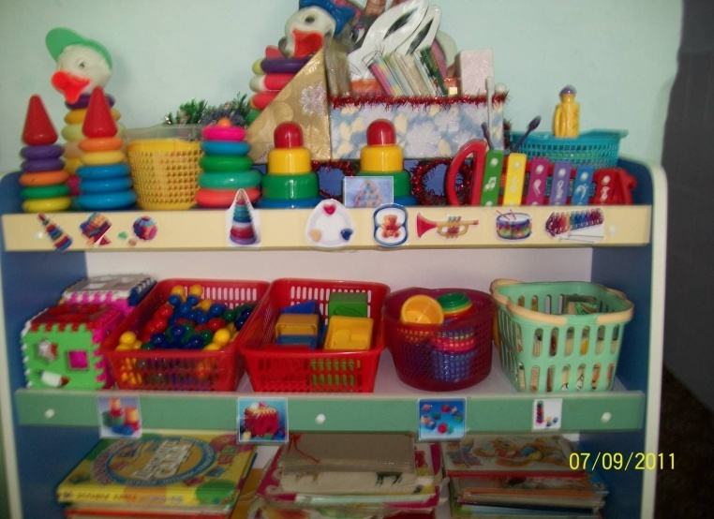
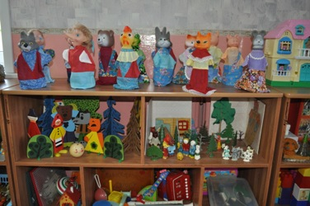

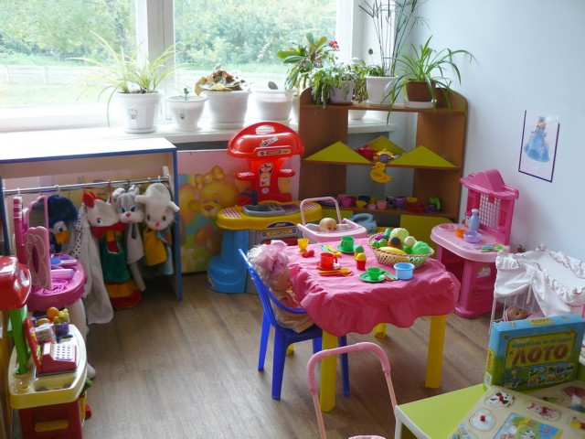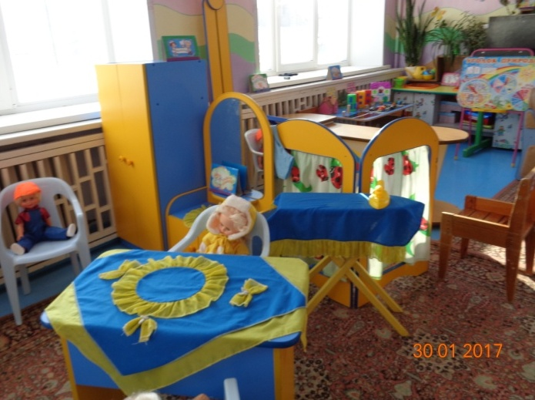

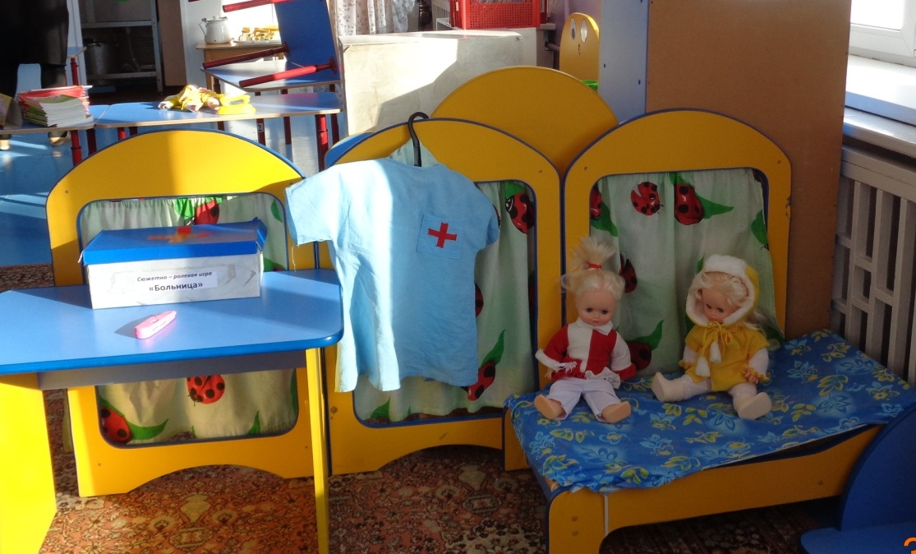

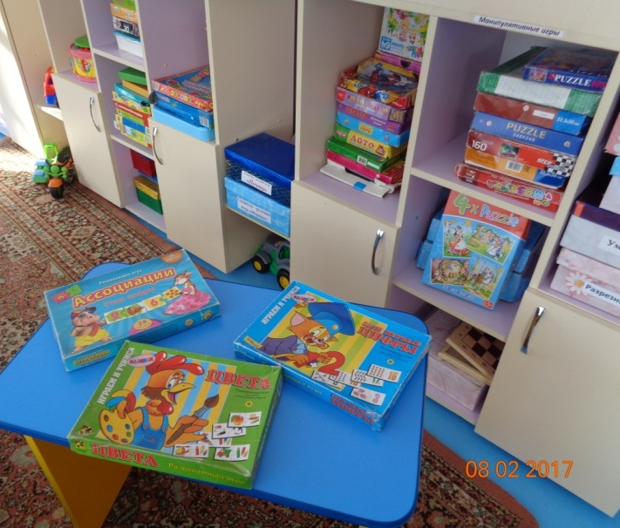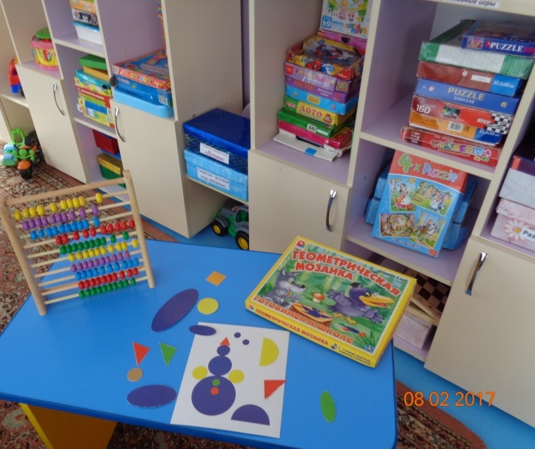

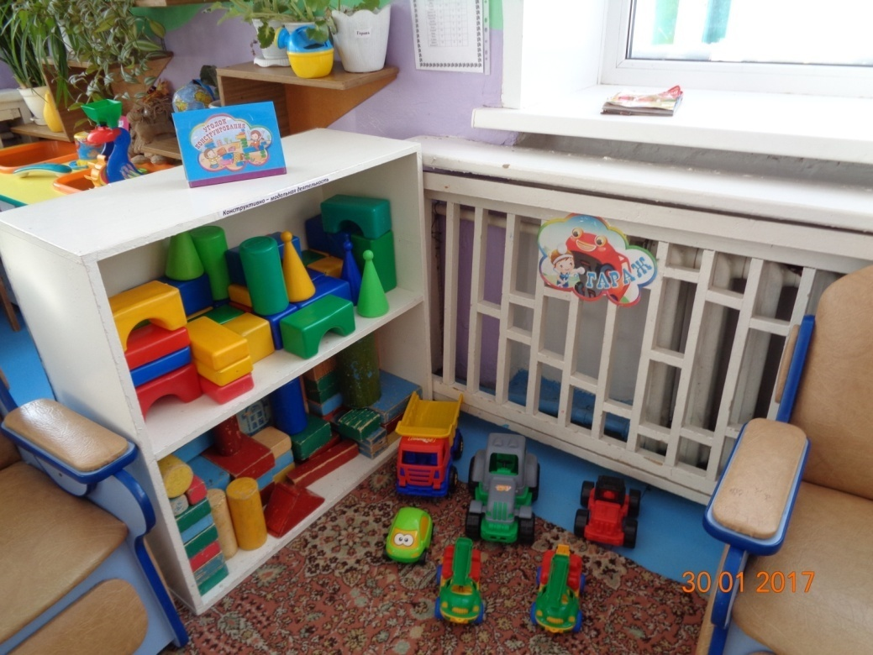

Заключение
Игра, определённая в ФГОС как основная форма организации образовательного процесса и ведущий вид деятельности дошкольника.
Игра – сильнейшее средство социализации ребёнка. В играх формируются принятие своего имени, осознание индивидуальных качеств, понимание собственных прав и обязанностей («Ласковое имя», «Хозяин своих чувств», «Я – маленький, я – большой»). Игра - своего рода эталон культуры, контролируемый феномен, который наиболее полно выражает самобытное в людях, психологический склад народов, национальностей, традиций. Игры дают возможность моделировать разные ситуации жизни, искать выход из конфликтов, не прибегая к агрессивности, учат разнообразию эмоций в восприятии всего сущего.
Таким образом, значение игры как формы образования состоит в том, что в ней заложен большой развивающий потенциал, она может применяться как в совместной деятельности с воспитателем, так и в самостоятельной деятельности детей.
«Требования к условиям реализации основной образовательной программы дошкольного образования»
1. создание условий для свободного выбора детьми деятельности, участников совместной деятельности;
2. поддержка детской инициативы и самостоятельности в разных видах деятельности (игровой, исследовательской, проектной, познавательной и т.д.);
3. поддержка спонтанной игры детей, ее обогащение, обеспечение игрового времени и пространства.
Это важнейшая часть работы педагогов, от реализации которой зависит успешное развитие ребенка, а значит - успешное формирование целевых ориентиров, то есть фактическая реализация ФГОС ДО.
Игра, является ведущим видом деятельности дошкольника. Именно через игру ребёнок познаёт мир, готовится к взрослой жизни. Одновременно, игра является основой творческого развития ребёнка, развития умения соотнесения творческих навыков и реальной жизни. Игра основана на восприятии представленных правил, тем самым ориентирует ребёнка на соблюдение определённых правил взрослой жизни. Игра в силу своих характеристик - лучший способ добиться развития творческих способностей ребёнка без использования методов принуждения.
В настоящее время наблюдается реформирование российской педагогики, в том числе и дошкольной. Сегодня наиболее актуальным является реализация в образовательный процесс современных развивающих педагогических технологий. В последнее время актуальной является проблема внедрения в образовательную практику дошкольных учреждения современных игровых технологий. От правильного руководства игрой, от своевременного обогащения игр зависит успех выполнения игровых действий, умение детьми жить в едином детском коллективе. На основе анализа психолого-педагогической литературы (А.Н. Леонтьев, Д.Б. Эльконин, Р.И Жуковская и др.) мы сделали вывод, что психологические и развивающие возможности игры, в жизни дошкольника, чрезвычайно велики, и важно педагогу уметь реализовать их.
Для того чтобы реализовать потенциал заложенный в играх дошкольников и осуществлять адекватные педагогические воздействия по отношению к игре детей, необходимо хорошо понимать ее специфику, иметь представления о ее развивающем значении, о том, какой она должна быть на каждом возрастном этапе, и самое важное, уметь играть соответствующим образом с детьми разных дошкольных возрастов. На каждом возрастном этапе педагогический процесс организации игры должен включать моменты формирования игровых умений в совместной игре воспитателя с детьми и создание условий для самостоятельной детской игры.

СПИСОК ЛИТЕРАТУРЫ
1. Богуславская З.М. Развивающие игры для детей младшего дошкольного возраста, - Москва, «Просвещение», 2007. - 424с
2. Выготский, Л.С. Игра и ее роль в психологическом развитии ребенка [Текст] /Л.С.Выготский // Вопросы психологии. – 2006. - №6.
3. Зворыгина Е. В Комарова Н. Педагогические условия формирования сюжетно-ролевой игры. // Дошкольное воспитание. 1989 г. № 5. С. - 31-40.
4. Леонтьев, А.Н. Проблемы развития психики [Текст]/А.Н.Леонтьев. – М., 1981.- С.447.
5. Михайленко, Н.Я. Организация сюжетной игры в детском саду: Пособие для воспитателя. 2-е изд., испр. [Текст]/Н.Я.Михайленко, Н.А.Короткова. - М.: Издательство «ГНОМ и Д», 2009. - 96 с.
6. Новоселова, С.Л. Игра: определение, происхождение, история, современность [Текст]/ С.Л.Новоселова//Детский сад: от А до Я, 2003.- №6.- С. 43-48.
7. Новоселова, С.Л. Развивающая предметно-игровая среда [Текст] / С.Л.Новоселова // Дошкольное воспитание. – 2005. - №4.
8. От рождения до школы. Примерная общеобразовательная программа дошкольного образования под ред. Н.Е.Вераксы, Т.С.Комаровой, М.А.Васильевой. – М. : Мозаика-Синтез, 2014.- 352 с.
9. Руководство играми детей в дошкольном учреждении / Под ред. М.А.Васильевой. – М.: Просвещение, 1986.- С.448.
10. Усова, А.П. Роль игры в воспитании детей / Под ред. А.В.Запорожца [Текст] /А.П.Усова. – М.: Просвещение, 1976.- С.56.
11. Федеральный закон от 20.12.2012г. №273 -ФЗ «Об образовании в Российской Федерации» / статья 11;84.
12. Эльконин, Д. Б. Психология игры [Текст]/Д.Б.Эльконин. — М.: Педагогика, 1978.- С.2
13. 23topolyok.caduk.ru/DswMedia/igrovayadeyatel-nost-v-vosstanovlen
14. www.maam.ru/.../sostavlenie-ciklogramy-igrovoi-dejatelnosti-vospitanikov-dou-tvorc

Приложение
Картотека сюжетно-ролевых игр:
Магазин
Цель: научить детей классифицировать предметы по общим признакам, воспитывать чувство взаимопомощи, расширить словарный запас детей: ввести понятия «игрушки», «мебель», «продукты питания», «посуда».
Ход игры: воспитатель предлагает детям разместить в удобном месте огромный супермаркет с такими отделами, как овощной, продуктовый, молочный, булочная и прочие, куда будут ходить покупатели. Дети самостоятельно распределяют роли продавцов, кассиров, торговых работников в отделах, рассортировывают товары по отделам – продукты, рыба, хлебобулочные изделия, мясо, молоко, бытовая химия и т. д. Они приходят в супермаркет за покупками вместе со своими друзьями, выбирают товар, советуются с продавцами, расплачиваются в кассе. В ходе игры педагогу необходимо обращать внимание на взаимоотношения между продавцами и покупателями. Чем старше дети, тем больше отделов и товаров может быть в супермаркете.

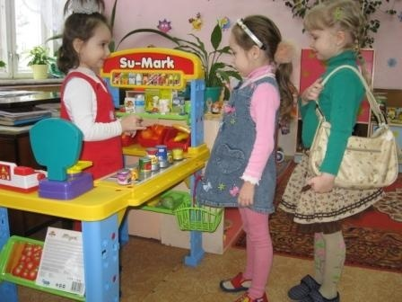

Игрушки у врача
Цель: учить детей уходу за больными и пользованию медицинскими инструментами, воспитывать в детях внимательность, чуткость. Расширять словарный запас: ввести понятия «больница», «больной», «лечение», «лекарства», «температура», «стационар».
Ход игры: воспитатель предлагает поиграть, выбираются Доктор и Медсестра, остальные дети берут в руки игрушечных зверюшек и кукол, приходят в поликлинику на прием. К врачу обращаются пациенты с различными заболеваниями: у мишки болят зубы, потому что он ел много сладкого, кукла Маша прищемила дверью пальчик и т. д. Уточняем действия: Доктор осматривает больного, назначает ему лечение, а Медсестра выполняет его указания. Некоторые больные требуют стационарного лечения, их кладут в больницу. Дети старшего дошкольного возраста могут выбрать несколько разных специалистов – терапевта, окулиста, хирурга и других известных детям врачей. Попадая на прием, игрушки рассказывают, почему они попали к врачу, воспитатель обсуждает с детьми, можно ли было этого избежать, говорит, что нужно с большей заботой относиться к своему здоровью. В ходе игры дети наблюдают за тем, как врач лечит больных – делает перевязки, измеряет температуру. Воспитатель оценивает, как дети общаются между собой, напоминает о том, чтобы выздоровевшие игрушки не забывали благодарить врача за оказанную помощь.

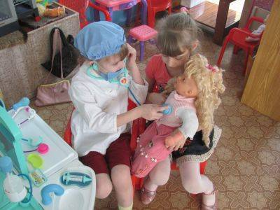
Аптека
Цель: расширить знания о профессиях работников аптеки: фармацевт делает лекарства, кассир-продавец продает их, заведующая аптекой заказывает нужные травы и другие препараты для изготовления лекарств, расширить словарный запас детей: «лекарственные препараты», «фармацевт», «заказ», «лекарственные растения».
Ход игры: проводится беседа о том, люди каких профессий работают в аптеке, чем занимаются. Знакомимся с новой ролью – Заведующей аптекой. Она принимает от населения лекарственные травы и передает их Фармацевтам, чтобы они приготовили лекарственные препараты. Заведующая помогает Работникам аптеки и Посетителям разобраться в затруднительных ситуациях. Лекарства выдаются строго по рецептам. Роли дети распределяют самостоятельно, по желанию.

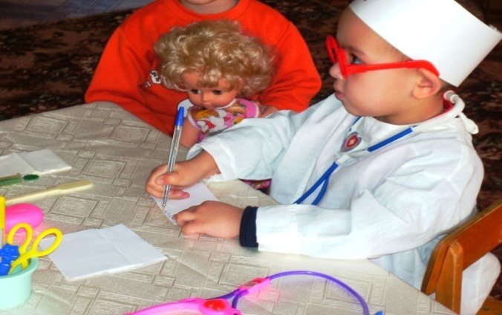

День рождения Степашки.
Цель: расширить знания детей о способах и последовательности сервировки стола для праздничного обеда, закрепить знания о столовых предметах, воспитывать внимательность, заботливость, ответственность, желание помочь, расширить словарный запас: ввести понятия «праздничный обед», «именины», «сервировка», «посуда», «сервис»
Ход игры: воспитатель сообщает детям о том, что у Степашки сегодня день рождения, предлагает пойти к нему в гости и поздравить его. Дети берут игрушки, идут в гости к Степашке и поздравляют его. Степашка предлагает всем чай с тортом и просит помочь ему накрыть стол. Дети активно участвуют в этом, с помощью воспитателя сервируют стол. Необходимо обращать внимание на взаимоотношения между детьми в процессе игры.

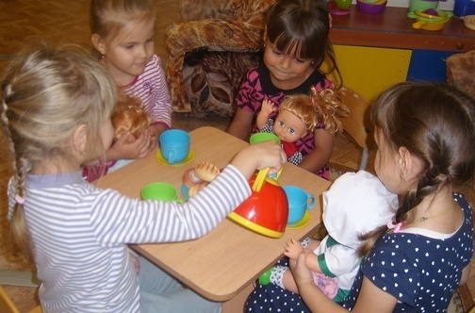

Строим дом.
Цель: познакомить детей со строительными профессиями, обратить внимание на роль техники, облегчающей труд строителей, научить детей сооружать постройку несложной конструкции, воспитать дружеские взаимоотношения в коллективе, расширить знания детей об особенностях труда строителей, расширить словарный запас детей: ввести понятия «постройка», «каменщик», «подъемный кран», «строитель», «крановщик», «плотник», «сварщик», «строительный материал».
Ход игры: воспитатель предлагает детям отгадать загадку: «Что за башенка стоит, а в окошке свет горит? В этой башне мы живем, и она зовется? (дом) ». Воспитатель предлагает детям построить большой, просторный дом, где бы могли поселиться игрушки. Дети вспоминают, какие бывают строительные профессии, чем заняты люди на стройке. Они рассматривают изображения строителей и рассказывают об их обязанностях. Затем дети договариваются о постройке дома. Распределяются роли между детьми: одни – Строители, они строят дом; другие – Водители, они подвозят строительный материал на стройку, один из детей – Крановщик. В ходе строительства следует обращать внимание на взаимоотношения между детьми. Дом готов, и туда могут вселяться новые жители. Дети самостоятельно играют.

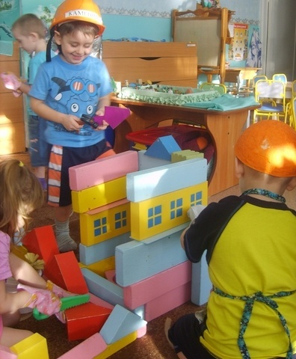

Семья
Цель: формировать представление о коллективном ведении хозяйства, семейном бюджете, о семейных взаимоотношениях, совместных досугах, воспитывать любовь, доброжелательное, заботливое отношение к членам семьи, интерес к их деятельности.
Ход игры: воспитатель предлагает детям «поиграть в семью». Роли распределяются по желанию. Семья очень большая, у Бабушки предстоит день рождения. Все хлопочут об устроении праздника. Одни Члены семьи закупают продукты, другие готовят праздничный обед, сервируют стол, третьи подготавливают развлекательную программу. В ходе игры нужно наблюдать за взаимоотношениями между Членами семьи, вовремя помогать им.

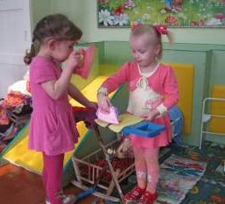

Парикмахерская
Цель: познакомить детей с профессией парикмахера, воспитывать культуру общения, расширить словарный запас детей.
Ход игры: стук в дверь. В гости к детям приходит кукла Катя. Она знакомится со всеми детьми и замечает в группе зеркало. Кукла спрашивает детей, нет ли у них расчески? Ее косичка расплелась, и она хотела бы причесаться. Кукле предлагают сходить в парикмахерскую. Уточняется, что там есть несколько залов: женский, мужской, маникюрный, в них работают хорошие мастера, и они быстро приведут прическу Кати в порядок. Назначаем
Парикмахеров, они занимают свои рабочие места. В салон идут другие дети и куклы. Катя остается очень довольной, ей нравится ее прическа. Она благодарит детей и обещает в следующий раз прийти именно в эту парикмахерскую. В процессе игры дети узнают об обязанностях парикмахера – стрижке, бритье, укладке волос в прическу, маникюре.

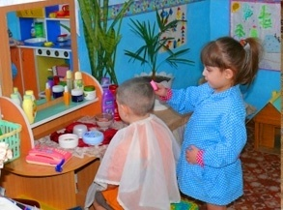

Театрализованные игры

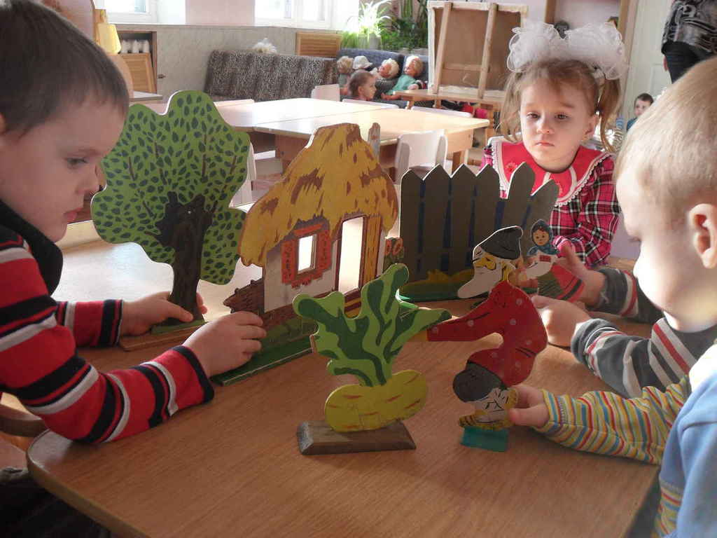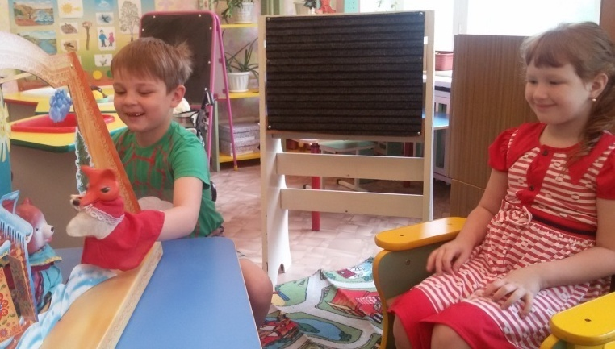

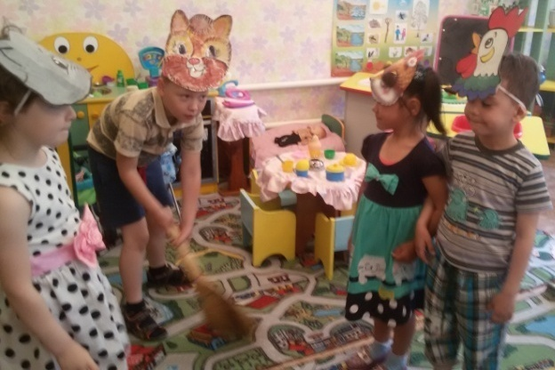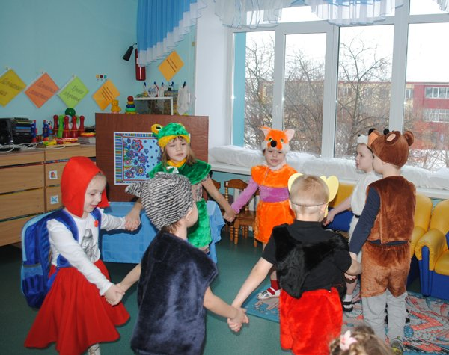

Старшая и подготовительная группы.

- Игра: «Веселый Старичок- Лесовичок»
Цель:
- учить пользоваться разными интонациями.
Воспитатель читает стихотворение, Старичок- Лесовичок произносит свои слова по тексту с разной интонацией, дети повторяют.
Воспитатель: Жил в лесу старичок маленького роста
И смеялся старичок чрезвычайно просто:
Старичок- Лесовичок:
Ха-ха-ха да хе-хе-хе,
Хи-хи-хи да бух-бух-бух
! Бу-бу-бу да бе-бе-бе,
Динь-динь-динь да трюх-трюх!
Воспитатель:
Раз, увидя паука, страшно испугался,
Но, схватившись за бока, громко рассмеялся:
Старичок-Лесовичок:
Хи-хи-хи да ха-ха-ха,
Хо-хо-хода гуль-гуль-гуль!
fго-го-го да буль-буль-буль.'
Воспитатель:
А увидя стрекозу, страшно рассердился,
Но от смеха на траву так и повалился:
Старичок-Лесовичок:
Гы-гы-гы да гу-гу-гу,
го-гo-гo да бах-бах-бах!
Ой, ребята, не могу!
Ой, ребята, ах-ах-ах!
(Д. Хармс) Игра проводится несколько раз.
- Игра на имитацию движений

- Кто во что одет?
- Веселые обезьянки
Воспитатель обращается к детям:
— Вспомните, как ходят дети,обезьянки и тд.?
Маленькие ножки шагали по дорожке. Большие ножки шагали по дорожке.
(Дети сначала идут маленькими шагами, затем большими — гигантскими шагами.)
- — Как ходит Старичок- Лесовичок?
- — Как ходит принцесса?
- — Как катится колобок?
- — Как серый волк по лесу рыщет?
- - Как заяц, прижав уши, убегает от него?

- «Немой диалог» на развитие артикуляции
Воспитатель: Представьте себе, что ваша мама в магазине, а вы ждете ее на улице, у витрины. Она вам что-то говорит, вы ее не слышите, но пытаетесь догадаться.
(Сначала роль мамы берет на себя воспитатель, а дети отгадывают. Затем роль мамы предлагается исполнить детям.)

- «Загадки без слов»
Цель:
- развивать выразительность мимики и жестов.
Вышивание
Внимательные матрешки
Воспитатель созывает детей:
Сяду рядышком на лавку,
С вами вместе посижу.
Загадаю вам загадки,
Кто смышленей — погляжу.
Воспитатель вместе с первой подгруппой детей садятся на модули и рассматривают иллюстрации к загадкам без слов. Дети выбирают картинки, которые могут загадать, не произнося ни слова. Вторая подгруппа в это время располагается в другой части зала.
Дети первой подгруппы без слов, с помощью мимики и жестов изображают, например: вышивание,ветер, море, ручеек, чайник (если сложно, то: кошку, лающую собаку, мышь и т. д.). Дети второй подгруппы отгадывают. Затем загадывает вторая подгруппа, а отгадывает — первая.

- «Поиграем. — угадаем.» (А. Босева)
Цель:
- развивать пантомимические навыки.
Петрушка созывает детей: Что вы знаете, ребятки,
Про мои стихи-загадки?
Где отгадка, там конец.
Кто подскажет — молодец!
Дети рассаживаются полукругом возле Петрушки. Петрушка загадывает и показывает пантомимикой загадки.
Важно по двору ходил с острым клювом крокодил,
Головой весь день мотал, что-то громко бормотал.
Только это, верно, был никакой не крокодил,
А индюшек верный друг. Угадайте — кто? (Индюк.)
(Включается грамзапись. Дети, изображая индюка, ходят по всему залу, высоко поднимая ноги, прижав руки к туловищу, издавая звуки — уо, уо, уо, Трясут головой, болтая в это время языком во рту.)
Да, индюк. Признаться, братцы, трудно было догадаться!
С индюком случилось чудо — превратился он в верблюда!
Стал он лаять и рычать, по земле хвостом стучать.
Я запутался, однако , он верблюд и ли ...? (Собака.)
(Включается грамзапись, дети изображают собаку: лают, рычат, бегают на четвереньках и «вертят хвостом».)
Не зовут ее Шавкой, и не спит она под лавкой,
А глядит она в окошко и мяукает Как... (Кошка.)
(Под музыкальльное сопровождение дети изображают кошек: они передвигаются на четвереньках плавно, мяукают, мурлыкают, «умываются» лапкой, шипят и фыркают, показывают «когти».)
Верно, верно угадали, будто где ее видали!
А теперь давайте с вами в лес поедем за грибами.
(дети рассаживаются на воображаемую машину и, произнося различные звуки, имитируют движение на машине.)
Тр-р-р, приехали! Посмотрите-ка, ребята, тут лисички, там опята,
Ну а это на полянке ядовитые... (Поганки.)
(дети расходятся по залу («лесу») и собирают «грибы» (муляжи).)
Стойте. стойте! Что я вам наговорил! Какие грибы? Ведь за окном зима! Зимой грибы растут в лесу? А что растет в лесу зимой? (Сугробы.)

- Игра «Зеркало»
Цель:
- развивать монологическую речь.
Петрушка загадывает загадку:
И сияет, и блестит,
Никому оно не льстит,
А любому правду скажет —
Все как есть ему покажет!
Что же это? (Зеркало.)
В группу (зал) вносят большое зеркало. Каждый из команды подходит к зеркалу, и, глядя в него, первый — хвалит себя, восхищается собой, второй рассказывает о том, что ему не нравится в себе. Затем то же самое проделывают члены другой команды. Петрушка и жюри оценивают этот конкурс.

7. Игра «Телефон»
Цель:
- развивать фантазию, диалогическую речь.
Петрушки на загадка:
Поверчу волшебный круг —
И меня услышит друг.
Что ЭТО? (Телефон.)
Петрушка приглашает по два человека от каждой команды, особенно тех, кто любит беседовать по телефону. Для каждой пары предлагается ситуация и тема для разговора. Пара составляется из членов противоположных команд.
1. Поздравить с днем рождения и напроситься в гости.
2. Пригласить на спектакль человека, который не любит ходить в театр.
3. Вам купили новые игрушки, а вашему другу хочется в них поиграть.
4. Вас обидели, а друг вас утешает.
5. Ваш друг (подруга) отнял любимую игрушку, а теперь извиняется.
6. У вас именины

Строительно-конструктивные игры
Старшая и подготовительная группы.

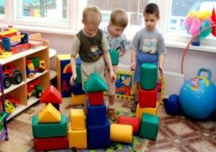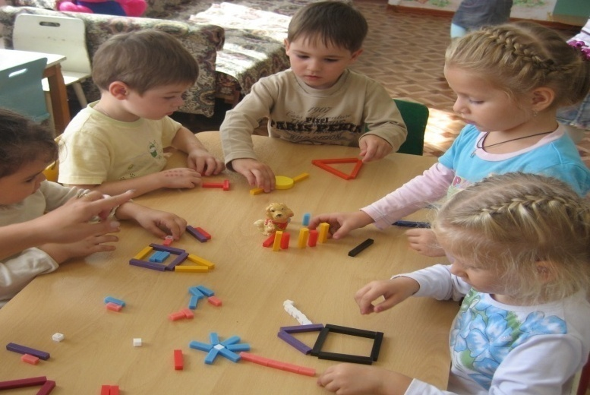

«Построй по модели»
Цель игры: учить детей строить конструкции по готовой модели.
Материал: объемные модели, строительный конструктор.
Ход игры. Соорудите из строительного материала несложные конструкции и обклейте их бумагой или тканью, получатся объемные модели. Общее представление о конструкции есть, а вот из каких деталей она собрана, надо догадаться. Предложите детям соорудить постройки по этим моделям. (Дети подготовительной группы конструируют по изображенным нерасчлененным объемным моделям более сложные конструкции.)

«Создай схему»
Цель игры: развитие логического мышления дошкольников.
Материал: плоскостные геометрические фигуры, фломастеры, листы бумаги, контурные схемы, строительные наборы.
Ход игры. Предложите детям выложить на бумаге из предварительно вырезанных картонных геометрических фигур различные несложные изображения построек (вид спереди), затем обвести все фигуры фломастерами - получатся схемы. Их можно использовать в качестве пособий по плоскостному моделированию (Детям подготовительной группе предлагают создавать контурные схемы, обводя не каждую геометрическую фигуру, а общий контур объединенных в модели фигур.) Затем дети получают задание расчленитъ данные схемы, конкретизировать их (раскрасить). Усложнение: предлагается соорудить постройки по контурным схемам

«Составь из палочек»
Цель игры: упражнять детей в составлении геометрических фигур из счетных палочек. Материал: счетные палочки.
Ход игры: Дошкольников упражняют в составлении геометрических фигур из счетных палочек. 1. «Составь фигуру из трех (четырех, пяти, шести) палочек». 2. «Составь два равных треугольника из пяти палочек». 3.«Построй три квадрата из десяти палочек (способом пристраивания одной фигуры к другой)».

«Разрежь и сложи»
Цель игры: развитие воображения и логического мышления детей.
Материал: плотная бумага, ножницы.
Ход игры. Детям предлагают вырезать из плотной бумаги любую геометрическую фигуру, разрезать ее на несколько разных по размеру частей, а затем сложить снова. Детям дают возможность установить закономерность: чем больше получается частей, тем труднее сложить фигуру, но зато можно больше создать новых образов. Задание можно усложнить, предложив ребятам поменяться вырезанными фигурками

«Моделирование»
Цель игры: развитие воображения и логического мышления детей.
Материал: плоскостные геометрические фигуры, листы бумаги, карандаши.
Ход игры. Предложите детям моделировать с помощью бумажных геометрических фигур, нарисованные ими или выполненные в технике аппликации сооружения (дворцы, соборы). Затем делать схемы и использовать их для конструирования данных объектов.

Игра «Построим башенку для принцессы»
Воспитатель приносит в группу куклу-принцессу, сажает её на стульчик и говорит ей: «Принцесса скоро будет построен ваш дом. Надо выбрать хорошее место. Позову- ка я строителей. Кто будет строить дом для принцессы? Лена и Лиза вы знаете, где будет стройка? Тогда найдите нам подходящее место, где будет дом для принцессы. (Девочки находят место для дома). Теперь нам нужны строительные материалы. Гена и Саша, помогите нам, выберите, пожалуйста, всё, что нужно для стройки. А что нам нужно? (дети называют материалы: кирпичи, доски, камни, песок.) Дети, вы будете строителями. Постройте хороший дом, похожий на башню». Дети вместе с воспитателем строят башенку, используя строительный набор и подручный материал. В конце игры воспитатель показывает новый дом принцессе и говорит: «Это ваш новый дом – башня. Вы довольны ,принцесса? Хорошо постарались наши строители! Они могут строить и другие красивые дома».

Подвижные игры

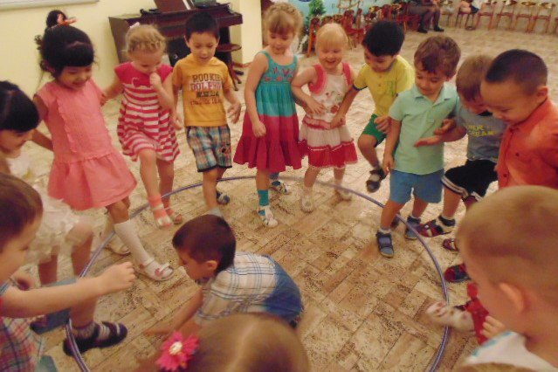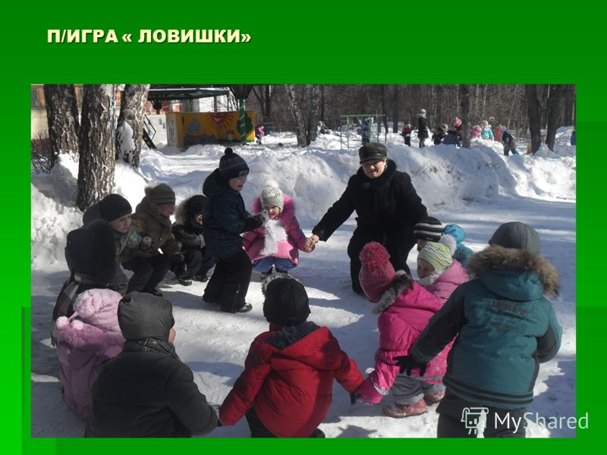

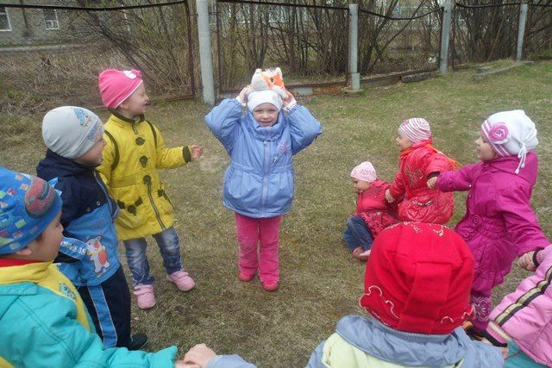

Мышеловка. Играющие делятся на 2 неравные по составу группы. Меньшая группа, взявшись за руки, образует круг. Они изображают мышеловку. Остальные дети (мыши) находятся вне круга. Изображающие мышеловку, начинают идти по кругу, приговаривая:
Ах, как мыши надоели, Все погрызли, все поели,
Берегитесь же, плутовки, Доберемся мы до вас.
Вот поставим мышеловки. Переловим всех сейчас!
Дети останавливаются, и поднимают руки вверх, образуя ворота. Мыши вбегают в мышеловку и выбегают из нее. По сигналу воспитателя «хлоп» стоящие по кругу дети опускают руки, приседают - мышеловка захлопывается. Мыши, не успевшие выбежать из круга (мышеловки), считаются пойманными. Пойманные становятся в круг, мышеловка увеличивается. Когда большая часть детей будет поймана, дети меняются ролями - игра возобновляется. Игра повторяется 4 - 5 раз.
Указания. После того как мышеловка захлопнулась, мышам нельзя подлезать под руки стоящих по кругу или пытаться разорвать сцепленные руки. Наиболее ловких детей, которые ни разу не попались в мышеловку, следует отметить

Мы, веселые ребята. Дети стоят на одной стороне площадки за чертой. На противоположной стороне площадки также проведена черта. Сбоку от детей, примерно на середине между двумя линиями, находится ловишка. Ловишка назначается воспитателем или выбирается детьми. Дети хором произносят:
Мы, веселые ребята,
Любим бегать и скакать.
Ну, попробуй нас догнать.
Раз, два, три — лови!
После слова «лови» дети перебегают на другую сторону площадки, а ловишка догоняет бегущих, ловит их. Тот, до кого ловишка сумеет дотронуться, прежде чем убегающий пересечет черту, считается пойманным. Он отходит в сторону. После 2—3 перебежек производится подсчет пойманных и выбирается новый ловишка. Игра повторяется 4—5 раз.
Указания. Если после 2—3 перебежек ловишка никого не поймает, все равно выбирается новый ловишка.

Сделай фигуру. Дети разбегаются по всей площадке. По сигналу воспитателя они быстро останавливаются на месте и принимают какую-нибудь позу: приседают, поднимают руки в стороны и т. п. Воспитатель отмечает, чья фигура интереснее.
Указания. К концу года игра усложняется, в нее вводятся групповые фигуры — парами, тройками. Кроме того, детям предлагается придумать фигуру в определенном положении: только стоя, стоя на четвереньках, сидя и пр.

Парный бег. Дети стоят в звеньях парами на одной стороне площадки за чертой. На другой стороне площадки расставлены кегли (булавы, стулья, набивные мячи) по числу звеньев. Воспитатель подает сигнал, по которому первая пара звена, держась за руки, бежит до стоящего впереди предмета, огибает его и возвращается в конец своего звена. По следующему сигналу бежит вторая пара и т. п. Пара, отпустившая руки, считается проигравшей.

Хитрая лиса. Играющие стоят по кругу на расстоянии одного шага друг от друга. В стороне, вне круга, обозначается дом лисы. По сигналу воспитателя дети закрывают глаза, а воспитатель обходит за спинами детей круг и незаметно дотрагивается до одного из играющих. Тот, до кого дотронется воспитатель, становится хитрой лисой. Воспитатель предлагает играющим открыть глаза и внимательно посмотреть друг на друга, пытаясь выяснить, кто из них хитрая лиса, не выдаст ли она себя чем-нибудь. Играющие хором 3 раза (с небольшими промежутками) спрашивают (сначала тихо, а потом все громче): «Хитрая лиса, где ты?» При этом все внимательно смотрят друг на друга. Как только вопрос: «Хитрая лиса, где ты?» — будет произнесен в третий раз, играющий, выбранный хитрой лисой, быстро выбегает в середину круга, поднимает руку вверх и говорит: «Я здесь!» Все играющие разбегаются по площадке, а лиса их ловит (дотрагивается рукой). Пойманного лиса отводит к себе в дом. После того как лиса поймает 2—3 детей, воспитатель произносит громко: «В круг!» Играющие образуют круг, игра возобновляется. Игра повторяется 5—6 раз.
Указания. Если лиса выдала себя чем-нибудь, воспитатель назначает другую лису. Выбирать лису может и кто-то из играющих. Если лиса долго не может никого поймать, можно выбрать другого водящего. Если площадка очень большая, можно обозначить ее границы.

Удочка. Дети становятся по кругу на небольшом расстоянии друг от друга. В центре круга воспитатель. Он вращает по кругу шнур, к концу которого привязан мешочек с песком. Играющие внимательно следят за мешочком, при его приближении подпрыгивают на месте вверх, чтобы мешочек не коснулся ног. Тот, кого мешочек заденет, делает шаг назад и выбывает временно из игры. Вскоре делается небольшой перерыв, затем игра возобновляется, в ней снова участвуют все дети.
Указания. Конец шнура с мешочком должен скользить по полу. Если все дети легко справляются с заданием, можно слегка приподнять мешочек от пола. Вращать шнур нужно не только по часовой стрелке, но и против. Для усложнения игры между двумя прыжками можно дать детям дополнительное задание: присесть и встать, повернуться 1—3 раза вокруг самого себя и др. Вместо подпрыгивания вверх можно отпрыгивать от удочки назад.

С кочки на кочку. Дети делятся на 2 группы и становятся на противоположных сторонах площадки. Между ними по всей площадке чертят кружки — кочки (расстояние между ними разное: 10, 20, 30, 40 см). Воспитатель вызывает по нескольку детей то с одной, то с другой стороны площадки. Перепрыгивая с кочки на кочку, они перебираются на другую сторону площадки. Все следят, правильно ли прыгающие выполняют упражнение. Затем прыгают следующие.
Указания. Задания можно разнообразить: перепрыгивать с кочки на кочку на двух ногах, с одной на другую, на одной ноге. Можно разделить детей на команды и выяснить, какая команда прыгает лучше или быстрее.

Медведи и пчелы. Улей (гимнастическая стенка) находится на одной стороне площадки. На противоположной стороне — луг. В стороне — медвежья берлога. Одновременно в игре участвует не более 12—15 человек. Играющие делятся на 2 неравные группы. Большинство из них пчелы, которые живут в улье. Медведи — в берлоге. По условному сигналу пчелы вылетают из улья (слезают с гимнастической стенки), летят на луг за медом и жужжат. Как только пчелы улетят, медведи выбегают из берлоги и забираются в улей (влезают на стенку) и лакомятся медом. Как только воспитатель подаст сигнал «медведи», пчелы летят к ульям, а медведи убегают в берлогу. Не успевших спрятаться пчелы жалят (дотрагиваются рукой). Потом игра возобновляется. Ужаленные медведи не участвуют в очередной игре.
Указания. После двух повторений дети меняются ролями. Воспитатель следит, чтобы дети не спрыгивали, а слезали с лестницы; если нужно, оказывают помощь.

